ИИТ БГУИР
Факультет повышения квалификации и переподготовки

Кафедра МПСС
Дисциплина: Технологии компонентного программирования

Отчет по лабораторной работе №1,2

Тема: Разработка простого сервера и клиента СОМ средствами С++

Выполнил слушатель гр. 50331
Веселов Д.В..

Минск 2017

1. Создание динамически загружаемую библиотеку, реализующую сервер IMath.

1.1 Объявление идентификаторов GUID и интерфейса IMath.

Листинг файла IMATH.h.

IMATH.h
// {A0BCA4CF-F622-49E3-AE63-EC25DD6E0E9F}
DEFINE_GUID(CLSID_Math,
0xa0bca4cf, 0xf622, 0x49e3, 0xae, 0x63, 0xec, 0x25, 0xdd, 0x6e, 0xe, 0x9f);

// {EC351FDF-97B8-48A9-B2CD-478ADD8CD215}
DEFINE_GUID(IID_IMath,
0xec351fdf, 0x97b8, 0x48a9, 0xb2, 0xcd, 0x47, 0x8a, 0xdd, 0x8c, 0xd2, 0x15);

class IMath : public IUnknown
{
public:
STDMETHOD( Add( long, long, long* )) PURE;
STDMETHOD( Subtract( long, long, long* )) PURE;
STDMETHOD( Multiply( long, long, long* )) PURE;
STDMETHOD( Divide( long, long, long* )) PURE;
};

В коде листинга создаются константы идентификаторов класса CLSID_Math и интерфейса IID_IMath. Объявление интерфейса IMath.

1.2 Объявление класса компонента и фабрики классов.

Листинг файла CMATH.h
CMATH.h
#include "imath.h"

extern long g_lObjs;
extern long g_lLocks;

class СMath : public IMath
{
protected:
// Reference count
long m_lRef;

public:
СMath();
~СMath();

public:
// IUnknown
STDMETHOD(QueryInterface( REFIID, void** ));
STDMETHOD_(ULONG, AddRef());
STDMETHOD_(ULONG, Release());

// IMath
STDMETHOD(Add( long, long, long* ));
STDMETHOD(Subtract( long, long, long* ));
STDMETHOD(Multiply( long, long, long* ));
STDMETHOD(Divide( long, long, long* ));
};

class MathClassFactory : public IClassFactory
{
protected:
long m_lRef;

public:
MathClassFactory();
~MathClassFactory();

// IUnknown
STDMETHOD( QueryInterface(REFIID, void** ));
STDMETHOD_(ULONG, AddRef());
STDMETHOD_(ULONG, Release());

// IClassFactory
STDMETHOD( CreateInstance(LPUNKNOWN, REFIID, void**));
STDMETHOD( LockServer(BOOL));
};

В классе СMath объявлены конструктор, деструктор, методы интерфейса IUnknown и методы интерфейса IMath.
Объявление фабрики классов для класса СMath, MathClassFactory. Объявляются конструктор, деструктор, методы интерфейса IUnknown и методы интерфейса IClassFactory.

1.3 Реализация методов класса СMath и фабрики классов MathClassFactory.

Листинг файла CMATH.cpp.

CMATH.cpp
#include <windows.h>
#include "СМАТН.h"

//
// Math class implementation
//
// Constructors
СMath::СMath()
{
m_lRef = 0;

// Увеличить значение внешнего счетчика объектов
InterlockedIncrement( &g_lObjs );
}

// The destructor
СMath::~СMath()
{
// Уменьшить значение внешнего счетчика объектов
InterlockedDecrement( &g_lObjs );
}

STDMETHODIMP СMath::QueryInterface( REFIID riid, void** ppv )
{
*ppv = 0;

if ( riid == IID_IUnknown || riid == IID_IMath )
*ppv = this;

if ( *ppv )
{
AddRef();
return( S_OK );
}
return (E_NOINTERFACE);
}

STDMETHODIMP_(ULONG) СMath::AddRef()
{
return InterlockedIncrement( &m_lRef );
}

STDMETHODIMP_(ULONG) СMath::Release()
{
if ( InterlockedDecrement( &m_lRef ) == 0 )
{
delete this;
return 0;
}

return m_lRef;
}

STDMETHODIMP СMath::Add( long lOp1, long lOp2, long* pResult )
{
*pResult = lOp1 + lOp2;
return S_OK;
}

STDMETHODIMP СMath::Subtract( long lOp1, long lOp2, long* pResult )
{
*pResult = lOp1 - lOp2;
return S_OK;
}

STDMETHODIMP СMath::Multiply( long lOp1, long lOp2, long* pResult )
{
*pResult = lOp1 * lOp2;
return S_OK;
}

STDMETHODIMP СMath::Divide( long lOp1, long lOp2, long* pResult )
{
*pResult = lOp1 / lOp2;
return S_OK;
}

// Реализация MathClassFactory

MathClassFactory::MathClassFactory()
{
m_lRef = 0;
}

MathClassFactory::~MathClassFactory()
{
}

STDMETHODIMP MathClassFactory::QueryInterface( REFIID riid, void** ppv )
{
*ppv = 0;

if ( riid == IID_IUnknown || riid == IID_IClassFactory )
*ppv = this;

if ( *ppv )
{
AddRef();
return S_OK;
}

return(E_NOINTERFACE);
}

STDMETHODIMP_(ULONG) MathClassFactory::AddRef()
{
return InterlockedIncrement( &m_lRef );
}

STDMETHODIMP_(ULONG) MathClassFactory::Release()
{
if ( InterlockedDecrement( &m_lRef ) == 0 )
{
delete this;
return 0;
}

return m_lRef;
}

STDMETHODIMP MathClassFactory::CreateInstance ( LPUNKNOWN pUnkOuter, REFIID riid, void** ppvObj )
{
СMath* pMath;
HRESULT hr;

*ppvObj = 0;

pMath = new СMath;

if ( pMath == 0 )
return( E_OUTOFMEMORY );

hr = pMath->QueryInterface( riid, ppvObj );

if ( FAILED( hr ) )
delete pMath;

return hr;
}

STDMETHODIMP MathClassFactory::LockServer( BOOL fLock )
{
if ( fLock )
InterlockedIncrement( &g_lLocks );
else
InterlockedDecrement( &g_lLocks );

return S_OK;
}

1.4 Реализация хранилища компонента.

Листинг файла SERVER.cpp
SERVER.cpp
#include <windows.h>
#include <initguid.h>
#include "СМАТН.h"
#include "REGISTRY.h"
//#include "IMATH.h"

long g_lObjs = 0;
long g_lLocks = 0;
static HMODULE g_hModule = NULL ; // DLL module handle
// Friendly name of component
const char g_szFriendlyName[] = "TCP_Lab1 Math Component" ;

// Version-independent ProgID
const char g_szVerIndProgID[] = "Math.Component" ;

// ProgID
const char g_szProgID[] = "Math.Component.1" ;

STDAPI DllGetClassObject( REFCLSID rclsid, REFIID riid, void** ppv )
{
HRESULT hr;
MathClassFactory *pCF;

pCF = 0;

// Make sure the CLSID is for our Expression component
if ( rclsid != CLSID_Math )
return( E_FAIL );

pCF = new MathClassFactory;

if ( pCF == 0 )
return( E_OUTOFMEMORY );

hr = pCF->QueryInterface( riid, ppv );

// Check for failure of QueryInterface
if ( FAILED( hr ) )
{
delete pCF;
pCF = 0;
}

return hr;
}

STDAPI DllCanUnloadNow(void)
{
if ( g_lObjs || g_lLocks )
return( S_FALSE );
else
return( S_OK );
}

STDAPI DllRegisterServer()
{
return RegisterServer(g_hModule,
CLSID_Math,
g_szFriendlyName,
g_szVerIndProgID,
g_szProgID) ;
}

//
// Server unregistration
//
STDAPI DllUnregisterServer()
{
return UnregisterServer(CLSID_Math,
g_szVerIndProgID,
g_szProgID) ;
}

BOOL APIENTRY DllMain(HANDLE hModule, DWORD dwReason, void* lpReserved)
{

if (dwReason == DLL_PROCESS_ATTACH)
{
g_hModule = (HMODULE)hModule ;
}
return TRUE ;
}

Реализация функции DllGetClassObject, отвечающая за создание запрошенной фабрики класса.
Реализация функции DllCanUnloadNow, отвечающая за проверку наличие используемых объектов и фабрики класссов.

1.5 Создание доступа к созданным функциям.

Листинг файла SERVER.def
SERVER.def
LIBRARY "SERVER"
DESCRIPTION 'SERVER Windows Dynamic Link Library'

EXPORTS

DllGetClassObject PRIVATE
DllCanUnloadNow PRIVATE

1.6 Упрощенная регистрация компонента Math.

Листинг файла Register.reg.
Register.reg
REGEDIT
HKEY_CLASSES_ROOT\Math.Component.1 = TCP_Lab1 Math Component
HKEY_CLASSES_ROOT\Math.Component.1\CurVer = Mathin.Component.1
HKEY_CLASSES_ROOT\Math.Component.1\CLSID = {A0BCA4CF-F622-49E3-AE63-EC25DD6E0E9F}

HKEY_CLASSES_ROOT\Math.Component = TCP_Lab1 Math Component
HKEY_CLASSES_ROOT\Math.Component\CurVer = Mathin.Component.1
HKEY_CLASSES_ROOT\Math.Component\CLSID = {A0BCA4CF-F622-49E3-AE63-EC25DD6E0E9F}

HKEY_CLASSES_ROOT\CLSID\{A0BCA4CF-F622-49E3-AE63-EC25DD6E0E9F} = TCP_Lab1 Math Component
HKEY_CLASSES_ROOT\CLSID\{A0BCA4CF-F622-49E3-AE63-EC25DD6E0E9F}\ProgID = Math.Component.1
HKEY_CLASSES_ROOT\CLSID\{A0BCA4CF-F622-49E3-AE63-EC25DD6E0E9F}\VersionIndependentProgID = Math.Component
HKEY_CLASSES_ROOT\CLSID\{A0BCA4CF-F622-49E3-AE63-EC25DD6E0E9F}\InprocServer32 = C:\Server.dll
HKEY_CLASSES_ROOT\CLSID\{A0BCA4CF-F622-49E3-AE63-EC25DD6E0E9F}\NotInsertable

Результат выполнения файла Register.reg

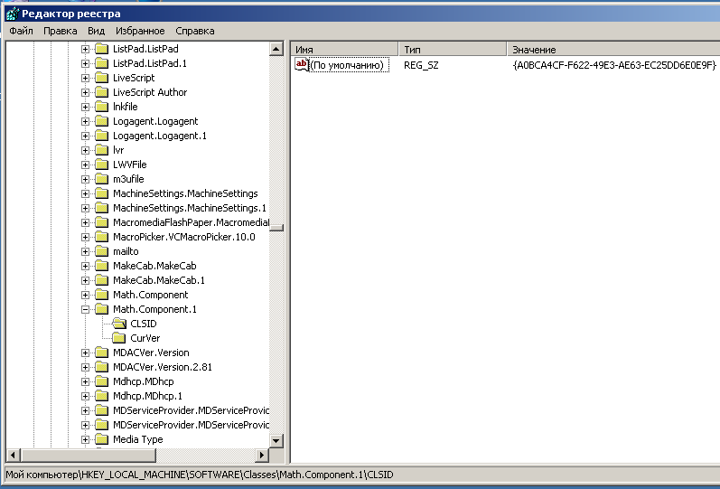

2 Создание клиентского приложения.

Листинг файла CLIENT.cpp
CLIENT.cpp
//
// Client.cpp
//
#include <windows.h>
#include <tchar.h>
#include <stdio.h>
#include <conio.h>

#include <initguid.h>
#include "..\lab1_1\imath.h"

int main( int argc, char *argv[] )
{
printf( "Initializing COM \n");
if ( FAILED( CoInitialize( NULL )))
{
printf( "Unable to initialize COM \n"); return -1;
}
char* szProgID = "Math.Component.1";
WCHAR szWideProgID[128];
CLSID clsid;
long lLen = MultiByteToWideChar( CP_ACP, 0, szProgID,strlen( szProgID ), szWideProgID, sizeof( szWideProgID ) );
szWideProgID[ lLen ] = '\0';
HRESULT hr = ::CLSIDFromProgID( szWideProgID, &clsid );
if ( FAILED( hr ))
{
printf("Unable to get CLSID from ProgID. HR = %X \n",hr); return -1;
}
IClassFactory* pCF;
// Получить фабрику класса для CMath
hr = CoGetClassObject( clsid, CLSCTX_INPROC, NULL,IID_IClassFactory, (void**) &pCF );
if ( FAILED( hr ))
{
printf("Failed to GetClassObject server instance. HR = %X \n",hr); return -1;
}

// с помощью фабрики класса создать экземпляр
// компонента и получить интерфейс IUnknown.

IUnknown* pUnk;
hr = pCF->CreateInstance( NULL, IID_IUnknown, (void**) &pUnk );

// Release the class factory pCF->Release();
if ( FAILED( hr ))
{
printf("Failed to create server instance. HR =%X \n",hr); return -1;
}
printf("Instance created \n");
IMath* pMath = NULL;
hr = pUnk->QueryInterface( IID_IMath, (LPVOID*)&pMath );
pUnk->Release();
if ( FAILED( hr ))
{
printf("QueryInterface() for IMath failed \n"); return -1;
}

long result;

pMath->Add(255,125,&result);
printf("Func - Add: 255 + 125 is %d \n",result);

pMath->Multiply( 30, 8, &result );
printf("Func - Mltiply: 30 * 8 is %d \n",result);

pMath->Subtract( 200, 123, &result );
printf("Func - Substract: 200 - 123 is %d \n",result);

pMath->Divide(21,3,&result);
printf("Func - Divide: 21 / 3 is %d \n",result);
printf("Releasing instance \n");

pMath->Release();
printf("Shuting down COM\n");
CoUninitialize();
_getch();
return 0;
}

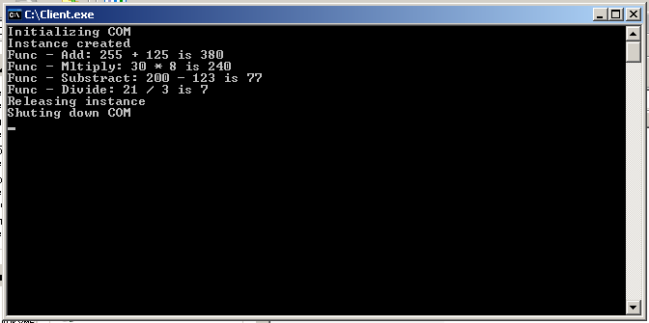
3 Результат выполненных программы клиента и сервера.

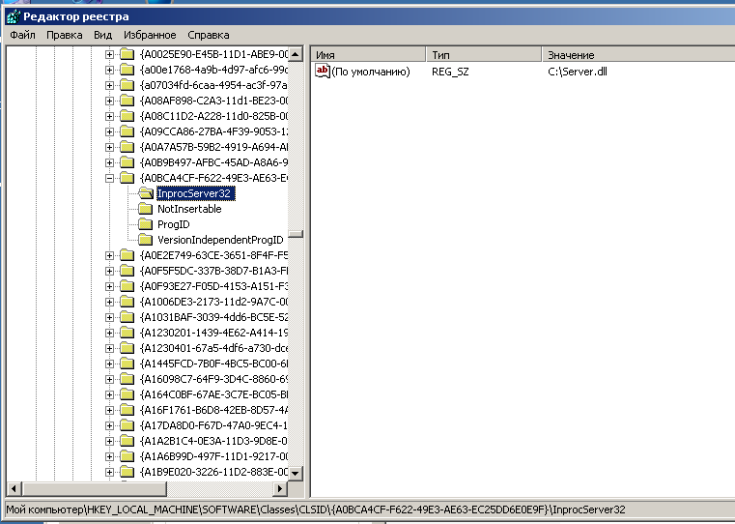
4 Перемещение библиотеки в другой каталог.

Исходные данные.

Работа программы с новыми данными.
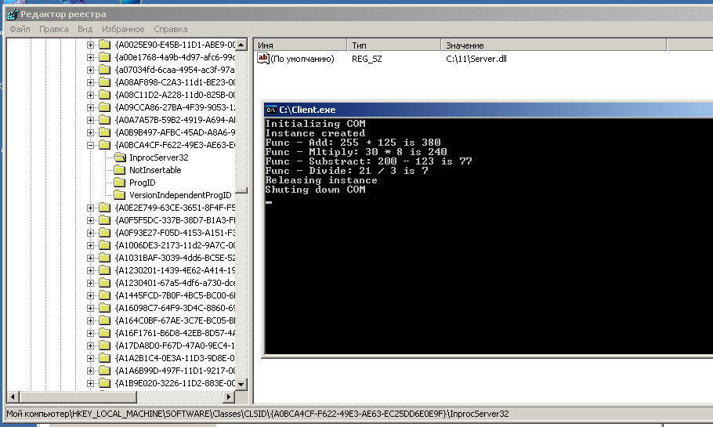

5 Добавление функций DllRegisterServer и DllUnregisterServer.

Функция DllRegisterServer предназначена для регистрации информации о компоненте в реестре Windows.
Функция DllUnregisterServer предназначена для удаления информации о компоненте из реестра Windows.
В файл SERVER.cpp добавить функцию DllMain, в которой, при загрузки библиотеки, описатель библиотеки заноситься в глобальную переменную g_hModule, а также создается некоторые глобальные переменные.

static HMODULE g_hModule = NULL ; // DLL module handle

// Friendly name of component
const char g_szFriendlyName[] = "TCP_Lab1 Math Component" ;

// Version-independent ProgID
const char g_szVerIndProgID[] = "Mathin.Component" ;

// ProgID
const char g_szProgID[] = "Mathin.Component.1" ;

BOOL APIENTRY DllMain(HANDLE hModule, DWORD dwReason, void* lpReserved)
{
if (dwReason == DLL_PROCESS_ATTACH)
{
g_hModule = (HMODULE)hModule ;
}
return TRUE ;
}

В этом же файле описывается функция DllRegisterServer и DllUnregisterServer.

STDAPI DllRegisterServer()
{
return RegisterServer(g_hModule,
CLSID_Math,
g_szFriendlyName,
g_szVerIndProgID,
g_szProgID) ;
}

STDAPI DllUnregisterServer()
{
return UnregisterServer(CLSID_Math,
g_szVerIndProgID,
g_szProgID) ;
}

Описание функций RegisterServer в файле REGYSTRY.cpp.

RegisterServer
HRESULT RegisterServer(HMODULE hModule, // DLL module handle
const CLSID& clsid, // Class ID
const char* szFriendlyName, // Friendly Name
const char* szVerIndProgID, // Programmatic
const char* szProgID) // IDs
{
// Get server location.
char szModule[512] ;
DWORD dwResult =
::GetModuleFileName(hModule,
szModule,
sizeof(szModule)/sizeof(char)) ;
assert(dwResult != 0) ;

// Convert the CLSID into a char.
char szCLSID[CLSID_STRING_SIZE] ;
CLSIDtochar(clsid, szCLSID, sizeof(szCLSID)) ;

// Build the key CLSID\\{...}
char szKey[64] ;
strcpy(szKey, "CLSID\\") ;
strcat(szKey, szCLSID) ;

// Add the CLSID to the registry.
setKeyAndValue(szKey, NULL, szFriendlyName) ;

// Add the server filename subkey under the CLSID key.
setKeyAndValue(szKey, "InprocServer32", szModule) ;

// Add the ProgID subkey under the CLSID key.
setKeyAndValue(szKey, "ProgID", szProgID) ;

// Add the version-independent ProgID subkey under CLSID key.
setKeyAndValue(szKey, "VersionIndependentProgID",
szVerIndProgID) ;

// Add the version-independent ProgID subkey under HKEY_CLASSES_ROOT.
setKeyAndValue(szVerIndProgID, NULL, szFriendlyName) ;
setKeyAndValue(szVerIndProgID, "CLSID", szCLSID) ;
setKeyAndValue(szVerIndProgID, "CurVer", szProgID) ;

// Add the versioned ProgID subkey under HKEY_CLASSES_ROOT.
setKeyAndValue(szProgID, NULL, szFriendlyName) ;
setKeyAndValue(szProgID, "CLSID", szCLSID) ;

return S_OK ;
}

Описание функций UnregisterServer в файле REGYSTRY.cpp.

UnregisterServer
LONG UnregisterServer(const CLSID& clsid, // Class ID
const char* szVerIndProgID, // Programmatic
const char* szProgID) // IDs
{
// Convert the CLSID into a char.
char szCLSID[CLSID_STRING_SIZE] ;
CLSIDtochar(clsid, szCLSID, sizeof(szCLSID)) ;

// Build the key CLSID\\{...}
char szKey[64] ;
strcpy(szKey, "CLSID\\") ;
strcat(szKey, szCLSID) ;

// Delete the CLSID Key - CLSID\{...}
LONG lResult = recursiveDeleteKey(HKEY_CLASSES_ROOT, szKey) ;
assert((lResult == ERROR_SUCCESS) ||
(lResult == ERROR_FILE_NOT_FOUND)) ; // Subkey may not exist.

// Delete the version-independent ProgID Key.
lResult = recursiveDeleteKey(HKEY_CLASSES_ROOT, szVerIndProgID) ;
assert((lResult == ERROR_SUCCESS) ||
(lResult == ERROR_FILE_NOT_FOUND)) ; // Subkey may not exist.

// Delete the ProgID key.
lResult = recursiveDeleteKey(HKEY_CLASSES_ROOT, szProgID) ;
assert((lResult == ERROR_SUCCESS) ||
(lResult == ERROR_FILE_NOT_FOUND)) ; // Subkey may not exist.

return S_OK ;
}

Регистрация dll в реестре Windows при помощи инструмента командной строки REGSVR32.EXE.

regsvr32 <путь>\Server.dll

Удаление dll из реестра Windows при помощи инструмента командной строки REGSVR32.EXE.

regsvr32 /u <путь>\Server.dll

